Указание данных о местах и пассажирах
Содержание процедуры:
- Шаг 1. Переход к вводу данных о пассажирах
- Шаг 2. Ввод данных о пассажирах
- Шаг 3. Ввод дорожных карт
- Шаг 4. Указание контактных данных пассажира
- Шаг 5. Дополнительные опции

Шаг 1. Переход к вводу данных о пассажирах
В окне Поиск места установите отметку в строке данных нужного вагона и нажмите кнопку Оформить. Будет представлено следующее текстовое окно с правилами ввода данных для пассажиров:
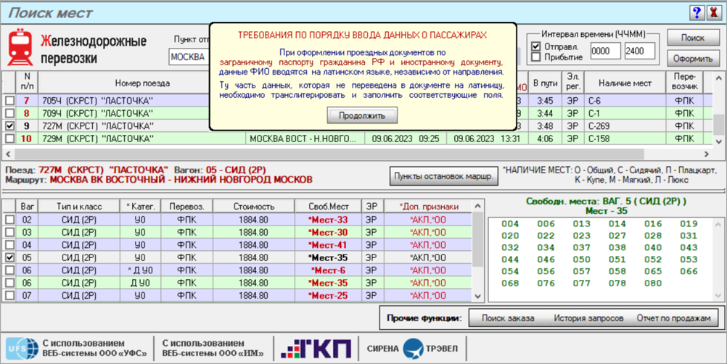
Нажмите кнопку Продолжить. Будет представлено окно Ввод данных о пассажирах:
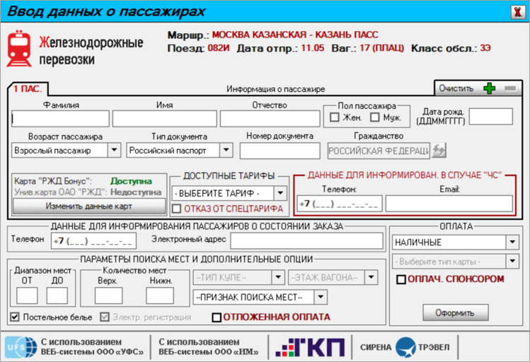

Шаг 2. Ввод данных о пассажирах
Укажите данные каждого пассажира в заказе во вкладках окна с номером пассажира (1 ПАС., 2 ПАС., …).
Для каждого пассажира обязательно заполнить следующие поля:
- Возраст пассажира – категория пассажира (по умолчанию Взрослый пассажир);
- Тип документа – тип документа пассажира (по умолчанию Российский паспорт для внутренних маршрутов, маршрутов в страны СНГ и Прибалтики; Загранпаспорт – для заграничных маршрутов; Иностранный документ – для иностранных граждан включая детей);
- Номер документа – номер документа указанного типа;
- Фамилия (при наличии в документе – если фамилия отсутствует, то вводится тире);
- Имя (при наличии в документе – если имя отсутствует, то вводится тире);
- Отчество (при наличии в документе – если отчество отсутствует, то вводится тире);
- Пол пассажира;
- Дата рождения – в случае отсутствия числа и/или месяца рождения вводится «01» в эти поля, в случае отсутствия года рождения – «1900»;
- Доступный тариф – тариф зависит от возрастной категории пассажира и специальных тарифов, действующих в выбранном вагоне;
- Контактные данные пассажира (для информирования в случае ЧС) – телефон либо эл. почта пассажира;
- Гражданство – указывается в соответствии со страной выдачи документа, удостоверяющего личность пассажира, на основании которого производится оформление. При оформлении электронных билетов пассажирам без гражданства из предложенного списка гражданств будет выбрано «Без гражданства».
При оформлении граждан в возрасте до 14 лет и 2 месяцев на дату отправления поезда, имеющих Российское гражданство, а документ удостоверяющий личность выдан в ином государстве необходимо выбрать типа документа – «Иностранный документ», а Гражданство – Россия.
В терминале существует проверка на корректность ввода персональных данных пассажиров. В случае если поле «Фамилия», «Имя» или «Отчество» не заполнено, то при выборе кнопки «Оформить» отображается сообщение с чекбоксами, один из которых необходимо выбрать для продолжения оформления.
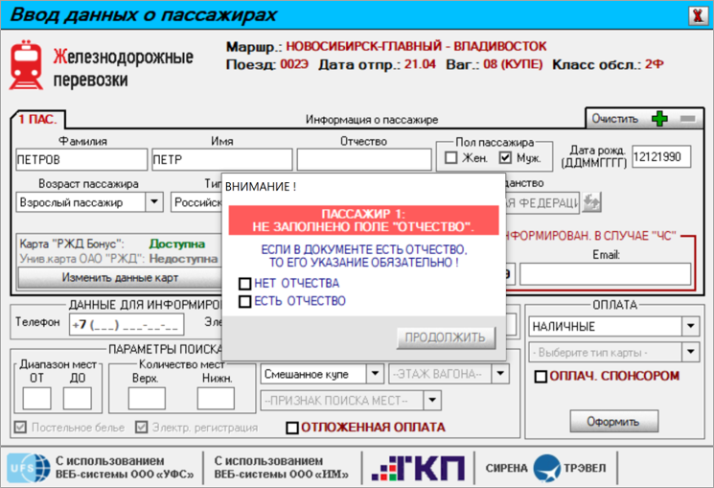
При оформлении заказа возможно указание тире и/или точки в ФИО пассажира. Данные следует указать так, как они представлены в документе, удостоверяющем личность. Не допускается указания тире и/или точек перед или после фамилии, имени, отчества пассажира.
Особенности:
- Если у пассажира в документе присутствует только «Имя», то в этом случае в поля «Фамилия» и «Отчество» будет указан дефис.
- Если у пассажира в документе присутствует только «Имя» и «Отчество», то в этом случае в поле «Фамилия» будет указан дефис.
- Если у пассажира в документе присутствует только «Фамилия», то в этом случае в поле «Имя» и «Отчество» будет указан дефис.
- В любом из случаев данные в билете должны совпадать с данными в документе.
Все поля, включая отчество пассажира, обязательны для заполнения. Если у пассажира в документе отсутствуют «Фамилия», и/или «Имя», и/или «Отчество», то в соответствующее поле следует ввести тире (дефис). В случае несоответствия персональных данных в документе и в электронном билете при посадке пассажира в поезд проводник поезда обяжет пассажира переоформить билет в кассе вокзала или у начальника поезда.
В случае если в документе фамилия, имя или отчество состоит из нескольких слов и внесены через пробел, то заполнение таких данных происходит через символ «нижнее подчёркивание», например: «Ханларова Зейнаб Яхья_Кызы». Внесение таких данных через «дефис» либо слитно будет расценено проводником вагона как ошибка в персональных данных, т.к. написание ФИО в данном случае будет отличаться от данных в документе, удостоверяющем личность.
В случае если в ФИО пассажира присутствуют буквы «Ъ» и «Ё», то они заменяются на «Ь» и «Е». Это связано с техническим ограничением в системе резервирования железнодорожных билетов АСУ «Экспресс-3».
Например:
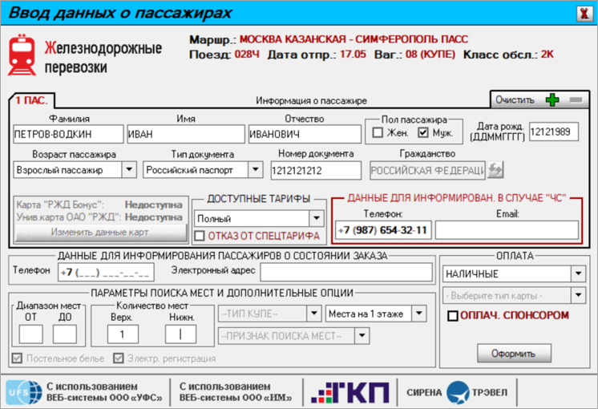
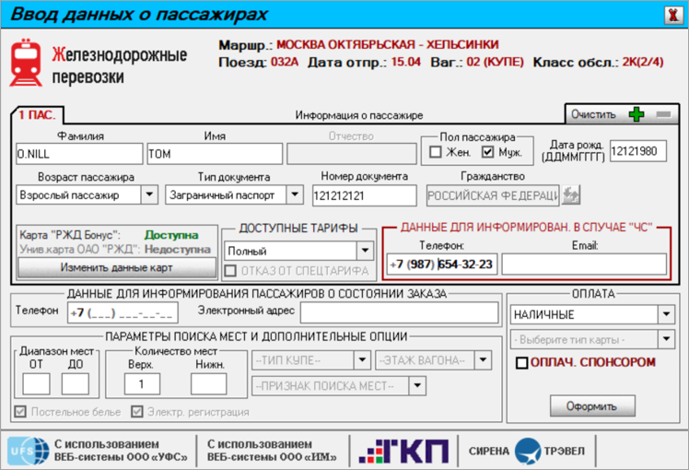
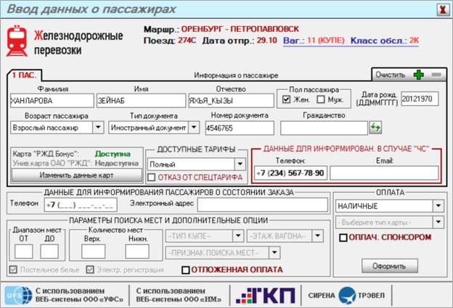
Используются следующие типы документов удостоверения личности для оформления железнодорожной перевозки (для корректного указания документов см. таблицу):
- российский паспорт;
- заграничный паспорт РФ;
- свидетельство о рождении (только для граждан РФ);
- иностранный документ;
- удостоверение личности моряка (только для граждан РФ);
- военный билет военнослужащего срочной службы (только для граждан РФ);
- удостоверение личности военнослужащего (только для граждан РФ);
- вид на жительство иностранного гражданина или лица без гражданства;
- справка об утере паспорта (только для граждан РФ);
- медицинское свидетельство о рождении (оформление возможно для ребёнка в возрасте не более 31 дня от даты рождения на дату отправления поезда, в поле «Гражданство» устанавливается страна выдачи документа – РФ);
- удостоверение беженца (если не указано гражданство пассажира, то устанавливается страна выдачи документа);
- паспорт СССР (только для граждан РФ);
- свидетельство на возвращение;
- дипломатический паспорт;
- служебный паспорт;
- справка об освобождении из мест лишения свободы (только для граждан РФ);
- свидетельство о предоставлении временного убежища на территории РФ;
- временное удостоверение личности (только для граждан РФ);
- документ, удостоверяющий личность осужденного;
- временное удостоверение личности лица без гражданства;
- справка о следовании в дипломатическое представительство иностранного государства;
- иные документы, установленные Федеральным Законом или международным договором;
- заключение об установлении личности иностранного гражданина или лица без гражданства.
Согласно ФЗ № 16 «О транспортной безопасности» в части передачи данных в автоматизированные централизованные базы персональных данных о пассажирах при оформлении пассажиров по таким видам документов, как Заграничный паспорт РФ, Иностранный документ, ФИО пассажира должны быть указаны латиницей независимо от сообщения. В случае если в документе есть персональные данные, не переведённые на латиницу, то необходимо при оформлении пассажира перевести их, применяя Таблицы транслитераций, и заполнить соответствующие поля.
Срок действия Российского Паспорта – в течение 90 дней после дня достижения гражданином установленного возраста.
Срок действия свидетельства о рождении, выданном в РФ, – 14 лет и 3 месяца на дату отправления поезда.
Оформление детей
При вводе свидетельства о рождении ребёнка иностранного государства (Таджикистан, Беларусь и т.д.) следует выбрать «иностранный документ» в качестве типа документа.
В случае если у ребёнка иностранное свидетельство о рождении, но есть документ, подтверждающий Российское гражданство, то в поле «Гражданство» следует выбрать «Россия».
Согласно Постановлению Правительства Российской Федерации от 04.03.2025 №266 применение льготных тарифов при оформлении билетов пассажирам в возрасте до 18 лет («Детский» и «Дет17») на поезда дальнего следования предусмотрено исключительно для детей – граждан Российской Федерации.При посадке в поезд обязательно предъявление документа, подтверждающего льготу. При этом в свидетельстве о рождении обязательно наличие отметки о гражданстве РФ.
В случае если у ребёнка при наличии Свидетельства о рождении, выданном в РФ, но гражданство другой страны, то в поле «Гражданство» следует выбрать страну, гражданином которой является ребёнок.
При заполнении данных ребёнка по типу документа «Медицинское свидетельство» следует указать фамилию ребёнка (родителя или иного лица) из медицинского свидетельства о рождении. В случае отсутствия имени или отчества у ребёнка в данные поля вводится дефис.
С 20 января 2026 года при выезде из РФ или въезде в РФ детей, не достигших 14 лет, документом для оформления билетов является Заграничный паспорт РФ.
Если в день отправления поезда ребёнку исполняется 10 лет, то на него оформляется проездной документ (билет) по тарифу на перевозку детей. В иных случаях, с момента достижения десятилетнего возраста, на ребёнка оформляется билет со скидкой, установленной на проезд детей в возрасте от 10 до 18 лет.
Если в день отправления поезда ребенку исполняется 5 лет, то на него оформляется проездной документ (билет) по безденежному тарифу.
Особенности:
- Проезд детей в возрасте до 10 лет без сопровождения взрослых не допускается. Возраст ребёнка определяется на день начала поездки.
- По РЖД правилам провоза детей возраст ребёнка, которому место не выделяется, изменяется в зависимости от направления следования. Взрослый пассажир имеет право:
  - провозить одного ребёнка без места и без оплаты проезда в возрасте до 5 лет на внутрироссийских направлениях, по странам СНГ и Прибалтики и в республику Абхазия;
  - провозить одного ребёнка без места и без оплаты проезда в возрасте до 4 лет на международных направлениях дальнего зарубежья, за исключением Финляндии;
  - провозить одного ребёнка без места и без оплаты проезда в возрасте до 6 лет на международных направлениях с Финляндией.
- По правилам РЖД один взрослый пассажир может провозить только одного ребёнка без места возрасте до 5(4/6) лет. Если у взрослого пассажира 2 маленьких ребенка, то одного из детей необходимо оформить по тарифу «Детский». Для этого в чек-боксе «Доступные тарифы» выбрать «Детский (до 10/12/17 лет)» в зависмости от сообщения.

Шаг 3. Ввод дорожных карт
Укажите данные дорожных карт (при их наличии).
Если пассажир является обладателем универсальной или других различных дорожных карт на поезд «Сапсан», он может предъявлять их агенту для получения скидки от тарифа от 5 до 20%. Для этого используется поле «Универсальная (дорожная) карта ОАО «РЖД»». В связи с тем, что универсальная и дорожные карты имеют свои ограничения по применению, поле для ввода номера карты может быть активным или неактивным.
Данные карты используются для взрослых пассажиров на поездах «Сапсан», билеты которых оформлены по следующим типам документов удостоверения личности:
- паспорт Российской Федерации.
- заграничный паспорт, выданный гражданам России.
- иностранный документ, выданный гражданам иностранных государств.
- паспорт моряка.
Существуют еще несколько ограничений по использованию универсальной или дорожных карт:
- Пассажир должен являться владельцем карты, т.е. ФИО пассажира должно совпадать с именем владельца применяемой карты.
- Запрещено указание одного и того же номера карты для двух и более разных пассажиров.
- Запрещено указание одного и того же номера карты в случае приобретения более одного билета на одного и того же пассажира (в том числе, выкуп купе целиком).
Номер универсальной карты должен составлять 16 цифр, номер дорожной карты – 13 цифр.
При продаже ж/д перевозок действует программа лояльности «РЖД Бонус», которая обеспечивает возможность накапливать баллы за совершенные поездки в поездах и вагонах Федеральной пассажирской компании (ФПК) и в поездах «Сапсан». Полученные баллы можно обменять на премиальные поездки.
В ходе развития Программы лояльности холдинга РЖД реализована возможность оформления электронных билетов отдельным категориям пассажиров, участникам Программы (студентам, корпоративным клиентам и т.д.) на поезда АО «ФПК» во внутригосударственном сообщении с применением специального тарифа. Для получения скидки при персонификации бонусной карты участнику Программы «РЖД Бонус» присваивается соответствующий номер тарифного плана, который определяет размер скидки.
Чтобы стать участником программы «РЖД Бонус», необходимо зарегистрироваться на сайте http://rzd-bonus.ru. При регистрации будет присвоен уникальный номер счета, который служит для идентификации в программе. Подробности о программе можно посмотреть на сайте РЖД (rzd.ru).
В зависимости от желания пассажира одна и та же карта «РЖД Бонус» может быть использована для накопления баллов в Программе или для получения скидки от стоимости билета в размере, предусмотренном тарифным планом. Одновременно накопить баллы и получить скидку при оформлении электронного билета с использованием номера одной и той же карты невозможно.
При каждой покупке билетов необходимо указывать номер счета, присвоенного при регистрации в «РЖД Бонус». Для этого необходимо выбрать чек-бокс Карта «РЖД Бонус» и Универсальная карта ОАО «РЖД» и заполнить одно из предложенных полей – Карта «РЖД Бонус» либо Универсальная (дорожная) карта ОАО «РЖД» в зависимости от желания пассажира и наличия той или иной карты. Функционал использования номера участника программы «РЖД Бонус» обеспечивает возможность накопления баллов (кнопка по умолчанию установлена) либо получения скидки (необходимо выбрать соответствующую кнопку). После ввода данных карт нажмите кнопку «Сохранить».
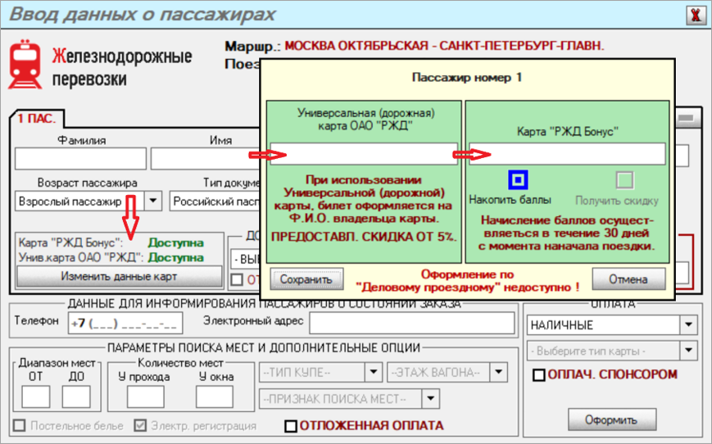
Так как на поездах «Сапсан» активны сразу 2 поля карт - Универсальная (дорожная) карта и РЖД Бонус, а заполнять можно только одно из полей, пассажир должен принять решение, какую карту использовать: скидочную (универсальную или дорожную) или накопительную (РЖД Бонус):
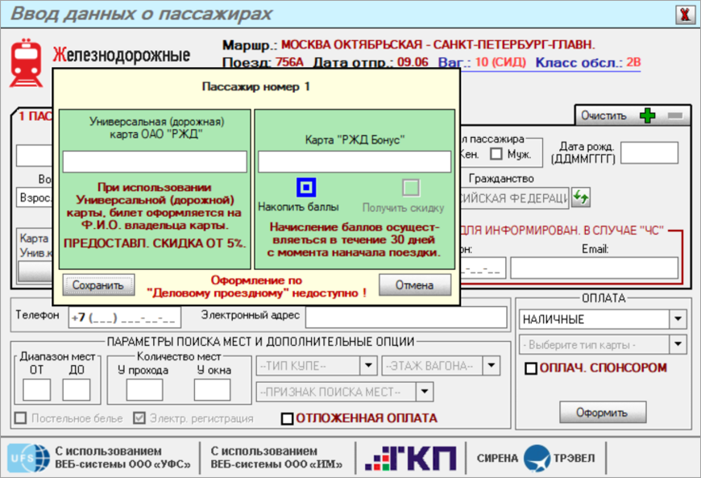
Оформление перевозки с использованием карты «Деловой проездной» недоступно в терминале АРС Сирена-Трэвел.
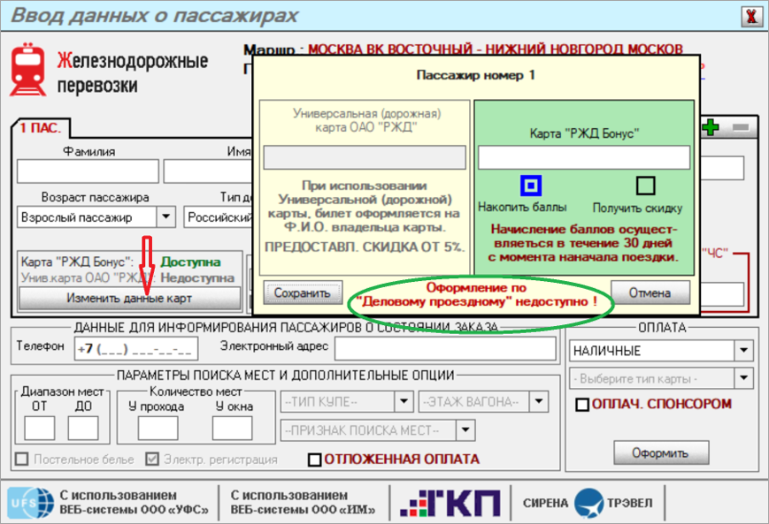

Шаг 4. Указание контактных данных пассажиров
В случае чрезвычайных ситуаций на железнодорожном транспорте перевозчик обязан предупредить пассажира об отмене, замене рейса или вагона перед отправлением поезда. Для этого в интерфейсе есть возможность ввести контакты пассажиров, используя, которые перевозчик сам оповестит пассажиров о своих изменениях.
По желанию пассажира вводятся все имеющиеся контакты у пассажира, допускается введение одного какого-либо контакта: либо телефон, либо электронная почта.
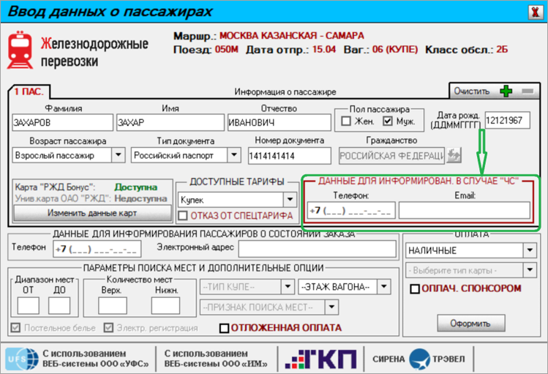
Во всплывающем окне появляются поля для ввода контактов пассажиров:
- поле Телефон - вводится контактный номер пассажира. Знак «+» перед телефоном обязателен! При вводе номера телефона у оператора отображается подсказка по заполнению;
- поле электронная почта - вводится эл. почта пассажира.
Контактные данные заполнятся по каждому пассажиру в заказе, включая детей, допускается дублирование контактов сопровождающих взрослых пассажиров.
Если требуется изменить код страны с «+7» на другой префикс, то следует установить курсор мыши перед цифрой «7» и, не удаляя её, ввести нужный код страны.
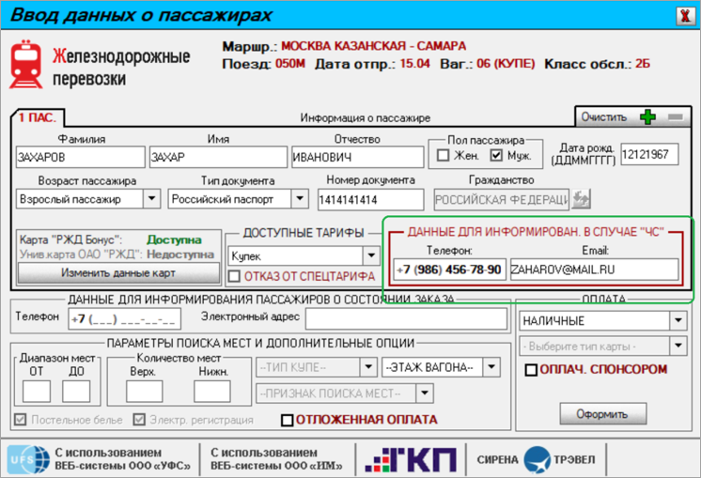
В случае если ввод данных был некорректный, после нажатия кнопки «Оформить» на экране отобразится информационное сообщение с указанием, какое поле было неправильно заполнено.
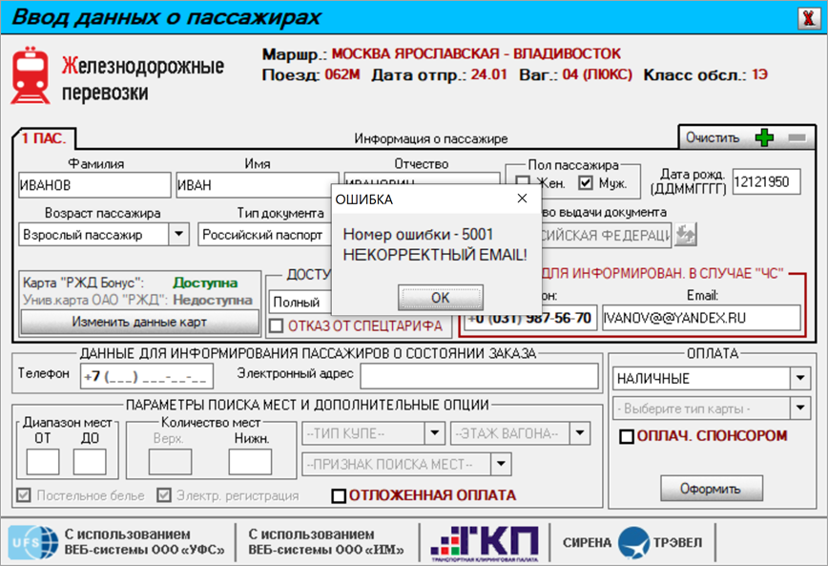
В случае если хотя бы у одного пассажира не введены контактные данные, появится окно с предупреждением:
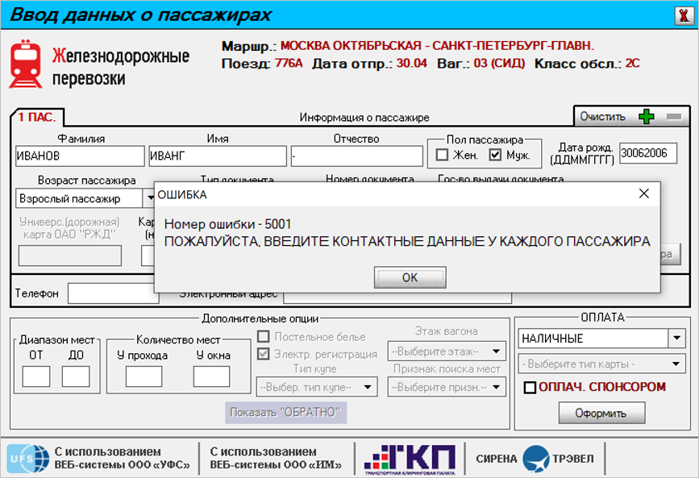
Введённые контактные данные пассажиров передаются перевозчику только для оповещения возникших изменений по поездке и не участвуют в рассылке электронных документов, которые формируются в процессе оформления заказа.
Если необходимо отправить сформированные документы на почту пассажиру или оператору, то для этого заполняются реквизиты (эл.почта и телефон) в блоке Данные, общие для заказа.
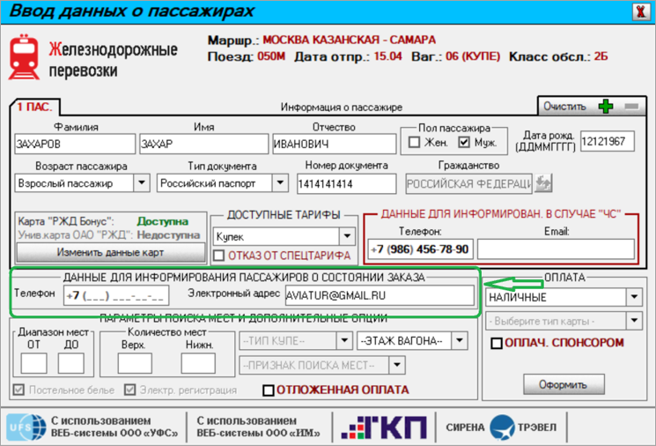
Если железнодорожные документы нужно разослать на несколько адресов электронной почты, то они указываются в поле Электронный адрес через запятую.
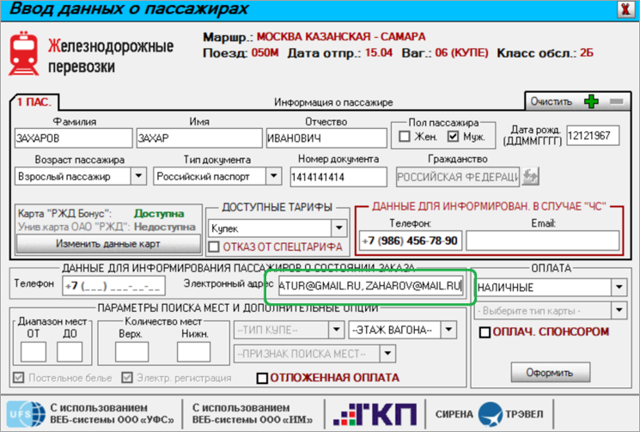
Документы, которые возможно отправить на электронную почту:
- контрольный купон (билет);
- квитанция электронного документа (ЭМД);
- памятка пассажира;
- квитанция разных сборов (КРС формируется при возврате билета);
- справка о возврате.
Рассылка документов происходит при оформлении или возврате билетов.

Шаг 5. Дополнительные опции
Поле Электронная регистрация заполняется автоматически. Продажа электронных билетов осуществляется только в поезда, имеющие признак ЭР. Так как электронная регистрация устанавливается автоматически, то её нельзя отменить.
Аннулирование услуги (отказ) электронной регистрации осуществляется:
- Путём получения посадочного купона на бланке проездного документа в билетной кассе или терминале самообслуживания на территории Российской Федерации.
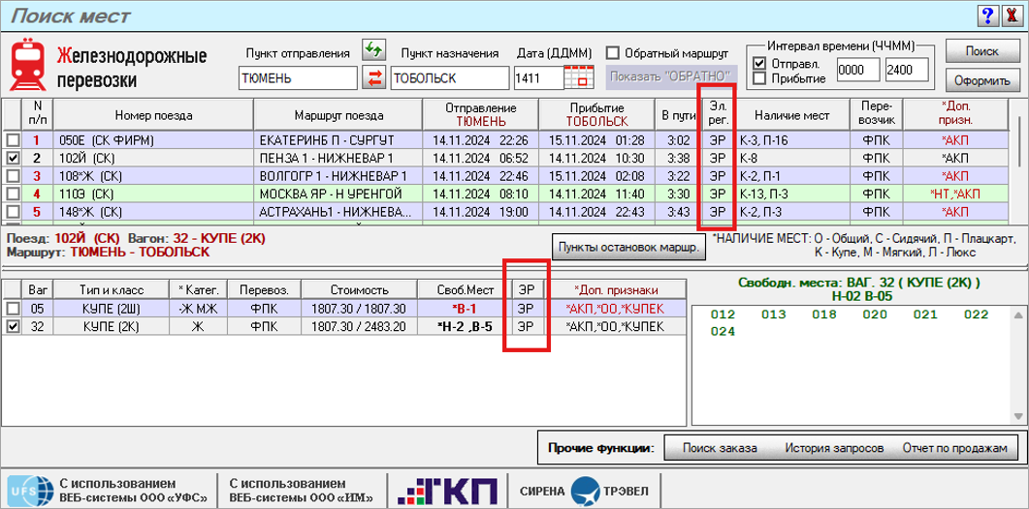
См. особенности указания данных заказа:
- Отдельное оформление билетов детей
- Внесение информации о спонсоре и документы пассажиров

См. далее:
- Выбор формы оплаты
Другие разделы:
- Выбор поезда и вагона
- Резервирование мест
- Подтверждение заказа
- Оформление билетов с применением специальных тарифов
- Оформление билетов на пригородные поезда
- Оформление билетов в международном сообщении
- Оформление автобусных перевозок
- Выкуп купе целиком
- Оформление билетов в двухэтажные вагоны
- Оформление билетов по маршруту туда и обратно
- Изменение статуса электронной регистрации
- Возврат и переоформление билетов
- Возврат без удержаний
- Предоплаченное питание
- Поиск заказа
- История запросов
- Отчет по продажам
- Сбойные ситуации при разрыве связи между системами
- Информация о вагонах и классах обслуживания

